Nom : Prénom :

I. Nombres entiers (7 points)
Exercice 1 (1 point) : Écrire en toutes lettres 34 002 600 _____________________________________________________________
Exercice 2 (1 point) : Écrire en chiffres le nombre
soixante-treize-millions-quatre-cent-cinquante-huit-mille-neuf-cent-vingt-et-un _____________________________________________________________
Exercice 3 (2 points) : Dans le nombre 7 682 410, indiquer le rang du chiffre
(a) 6 : ________________________ (b) 7 : _______________________
(c) 4 : ________________________ (d) 1 : _______________________
Exercice 4 (1,5 point) : Écrire en chiffres le nombre suivant
6×100 000 000 + 3×1 000 000 + 1×10 000 + 9×1 000 + 5×100 + 9×10 + 7 = _____________________________________________________________
Exercice 5 (1,5 point) : Poser et effectuer les opérations suivantes
- 463 × 12 (b) 8734 + 591 (c) 5391 – 628

II. Géométrie plane (13 points)
Exercice 6 (3 points) : Pour chaque terme mathématique de gauche (numérotés de 1. à 6.), indiquer la figure de droite correspondante.
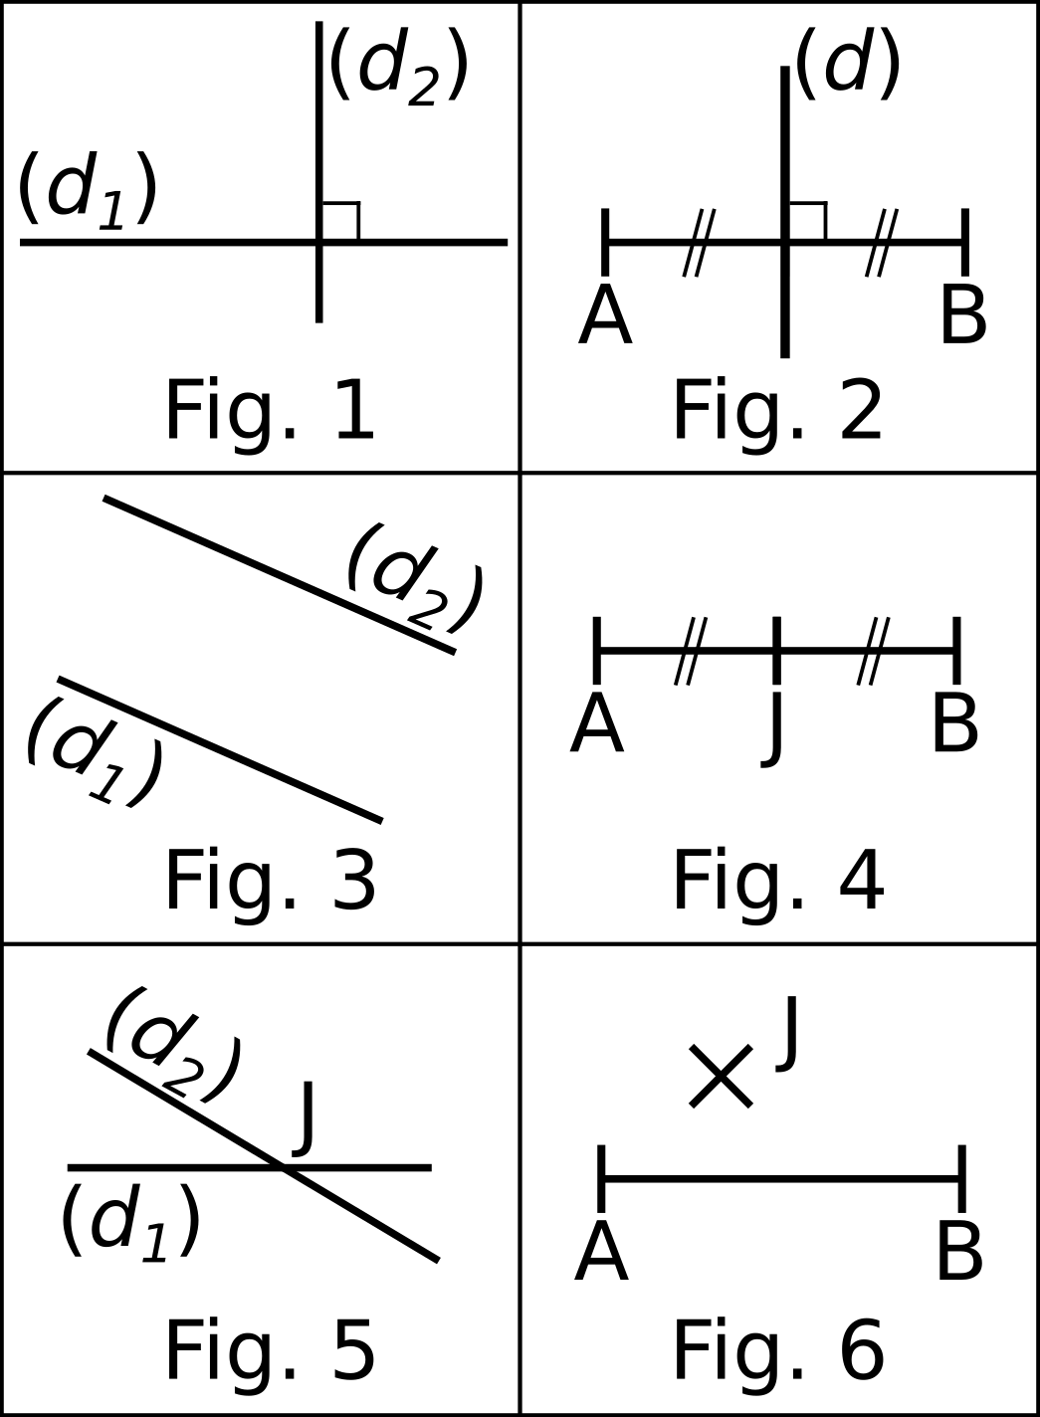
- AJ = JB
- (d) est la médiatrice de [AB]
- (d₁)⊥(d₂)
- (d₁) // (d₂)
- (d₁) et (d₂) sécantes en J
- J ∉ [AB]
________________________________
________________________________
________________________________
________________________________
________________________________
Exercice 7 (3 points) : Tracer la figure correspondant aux descriptions suivantes
(a) demi-droite [RS) (b) CD = 4 cm et M est (c) N∈(AB)
le milieu de [CD]
Exercice 8 (7 points) : Dans le cadre ci-dessous, sans oublier les codages :
- Placer deux points A et B distants de 5 cm.
- Tracer la droite (d₁) passant par ces deux points A et B.
- Placer un troisième point C qui n’appartient pas à la droite (d₁).
- Tracer la droite (d₂) perpendiculaire à la droite (d₁) passant par C.
On note H l’intersection de (d₁) et (d₂).
- Tracer la médiatrice (d₃) au segment [CH].

Quelle est la distance du point C à la droite (d₁) ? Donnez-en une mesure au millimètre. ___________________________________________________
_____________________________________________________________
_____________________________________________________________
Que peut-on dire des droites (d₁) et (d₃) ? Justifier sa réponse.
_____________________________________________________________
_____________________________________________________________
_____________________________________________________________

